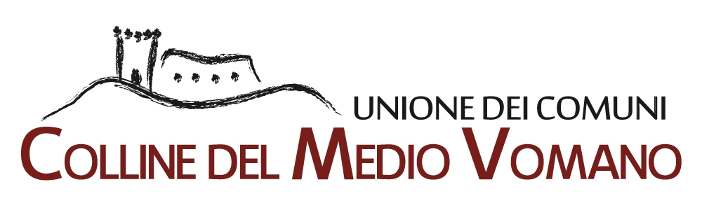
P.zza G. Garibaldi n.1 CERMIGNANO (TE) – Tel. 0861/667212– Fax 0861/660258
C.F. e P. IVA 01813220678 – PEC: postacert@pec.unionecomunivomano.it
Email: servizisociali@unionecomunivomano.it
AVVISO
L.R. N. 57/2012 – INTERVENTI REGIONALI PER LA VITA INDIPENDENTE
ANNUALITA’ 2022

Ai sensi della Legge Regionale del 23 novembre 2012 n.57, “Interventi Regionali per la vita Indipendente” la Regione Abruzzo riconosce e garantisce alle persone disabili in situazione di gravità, come individuate nell’art. 3, comma 3 della L. 104/1992, residenti nel territorio regionale, il diritto alla vita indipendente attraverso il finanziamento di progetti annuali di assistenza personale autogestita.
In attuazione della legge suddetta sono state emanate le Linee Guida approvate con delibera di Giunta Regionale n. 176/3 del 28/01/2014, pubblicata sul Bollettino Ufficiale Telematico della Regione Abruzzo Ordinario 23/02/2014, n. 8.
Con delibera di Giunta Regionale n. 759 del 15 dicembre 2017, la Regione ha apportato dei correttivi alla predetta normativa stabilendo, tra l’altro, in €. 20.000,00 il valore massimo ISEE da considerare ai fini dell’ammissibilità al beneficio.
La L.R. n. 14 Gennaio 2020 all’art. 1 comma 3 ha apportato modifiche all’art. 2, c.1 della L.R. 57/2012 che testualmente recita: “Gli interventi di cui alla presente legge sono rivolti esclusivamente alle persone con disabilità in situazione di gravità, come individuate dall’art. 3, comma 3 della Legge 104/1992 residenti nella Regione Abruzzo, con ISEE sociosanitario non superiore ad €. 20.000,00 e di età superiore ai 18 anni, nonché ai rappresentanti legali dei predetti soggetti nel caso di disabili psico-relazionali.
Pertanto, gli utenti residenti, di età superiore ai 18 anni, interessati ad utilizzare questa tipologia di assistenza sono tenuti a presentare un progetto individuale per la “Vita Indipendente” direttamente all’Ufficio Servizi Sociali dell’Unione dei Comuni “Colline del Medio Vomano”, entro il 31/01/2022, utilizzando l’apposito modello di domanda che si allega al presente Avviso.

Alla domanda deve essere allegata la seguente documentazione:
- Certificazione rilasciata ai sensi dell’art. 3, comma 3 della legge 5 febbraio 1992, n. 104;
- Proposta di piano personale che illustra le esigenze personali e gli obiettivi;
- Piano economico generale di spesa preventivato in base al monte ore di assistenza previsto (ammontare massimo del finanziamento €. 12.000,00 per il livello molto alto del bisogno assistenziale);
- l’ISEE Socio Sanitario in corso di validità per l’anno 2022.

In allegato il modulo di domanda e la Legge Regionale 57/2012.
Per informazioni rivolgersi all’Ufficio Servizi Sociali dell’Unione dei Comuni “ Colline del Medio Vomano” Piazza G. Garibaldi 1 Cermignano.
Telefono : 0861/667212 dal Lunedì al Venerdì ore 09:00 – 12:00.
Pec: postacert@pec.unionecomunivomano.it

IL RESPONSABILE
Dott.ssa Mariagrazia Di Pietro

